Nordiska samarbetskommittén

Nyhetsbrev # juni 2019

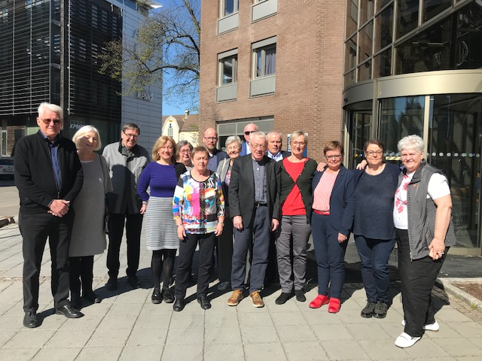

Bilden visar deltagarna vid NSKs årsmöte i Drammen

# Årsmöte i Drammen 7- 8 maj

Deltagarna samlades till årsmöte i ett ganska kyligt men soligt Drammen. Verksamhetsberättelsen antogs, liksom den ekonomiska berättelsen och styrelsen beviljades ansvarsfrihet

I organisationernas landrapporter var de ökade klyftorna ett genomgående tema. Det handlar inte bara om ökade klyftor mellan pensionärer och yrkesverksamma utan i lika hög grad om klyftorna mellan de med hög och de med låg pension. Vi får allt fler fattiga pensionärer i våra nordiska länder. I synnerhet är det kvinnorna som drabbas. Allt som gäller pensionerna är dock inte negativt. Efter många års påtryckningar från bland annat Faglige Seniorer kommer pensionerna i Danmark att följa löneutvecklingen och det blir bättre villkor för dem som vill fortsätta arbeta efter pensioneringen.

Äldreomsorgen är satt under press i alla länderna, även om det inte genomförs några nedskärningar. Nu behövs emellertid stora satsningar för att klara den framtida äldreomsorgen. Vi ser mer av åstramningar än av satsningar inom äldreomsorgen.

Länderrapporten visar också det stora engagemang och det arbete som våra organisationer ägnar sig åt för att bevaka äldres intressen i samhället. De visar också att det intressepolitiska arbetet även förenas med mer praktiska och sociala verksamheter som riktar sig mot äldre.

NSK är medlem i AGE och det kan ibland vara svårt att se nyttan av detta medlemskap. Som ni ser i finns ett avsnitt i detta nyhetsbrev om AGE General Assembly, som kan ger lite mer vägledning om AGE men det finns skäl att ytterligare belysa behovet av en samlad rörelse i Europa för att förbättra äldres villkor i alla dess länder.

Jag kommer även i nästa Nyhetsbrev ägna utrymme åt AGE och åt EU.s sociala plattform, som kan bli ett viktigt verktyg i vårt arbete.

Valen i Danmark och Finland ser det ut som vi får nya regeringar som leds av Socialdemokraterna. Det ska bli mycket intressant att följa utvecklingen där.

Knut Faver från Danmark och Rune Bugge Persson avtackades för sina många år som ledare och företrädare för pensionsrörelsen och som vikitga pådrivare i det nordiska samarbetet.

Nästa höstmöte för NSK blir i Finland i Helsingors eller dess närhet den 30 oktober. Seminariet i anslutning till mötet ska handla om konsekvenserna för de pensionärer som lever på låg ekonomisk standard. Årsmötet 2020 kommer att hållas på på Färörarna den 7 maj.

# Atypiske Äldreliv

# Efter årsmötet i Drammen åkte jag på eget initiativ till Nyborg i Danmark för att delta vid en konferens om Atypiske Äldreliv. Konferensen arrangerades av Ensomme Gamles Värn. Föreläsare var forskare och personer som arbetar för att stödja äldre personer är atypiska, dvs som inte passar in normen som en typisk äldre.

Jag gjorde en del anteckningar från konferensen som jag gärna låter er få ta del av.

Från konferensen Atypiske Aeldreiv Nyborg den 9 maj

Man är atypisk i förhållande till folkfleratalet

* De flesta och de färre
* Reprensenteras i bilder språk och föreställning- vi och andra
* Från osynlighet till stigmatisering
* De som inte lever i familj
* De som saknar anhöriga
* Fattiga och socialt utsatta
* Invandrare och flyktingar

Minoritetserfarenheter blir sällan representerade i våra organisationer

Stigmatisering skapas av normerna

* Negativ respons från andra
* Man tar andras perspektiv på sig- internaliserar
* Social isolering

Vi ser oss ofta som åtskilda

|  |  |
| --- | --- |
| Oss | Dom |

Men mycket är gemensamt- problem och glädjeämen. Istället

|  |
| --- |
| Oss och dom |

Det normala är äldre som har en hygglig pension men de andra finns. Den relativa fattigdomes konsekvenser är att man utesluts från allmänna livsmönster. Man har mindre att röra sig med än dem man umgås med. Den relativa fattigdomen drabbar i Danmark var sjätte pensionär.

Bland de fattigaste i åldern 73- 91 år är 57 procent kvinnor och 63 procent är lågutbildade. Det finns stora skillnader i jämförelse med den rikaste gruppen. 14% bland de fattiga saknar nätverk och vänner. Bland de rikaste (decilen) är andelen 3%. Bland de fattiga bjuds inte 10% hem till vänner bland de rika är det noll procent. Vidare har 11% bland de fattiga inte råd att bjuda hem vänner.

De flesta uppger sig vara nöjda. Han anpassat sitt liv. Vet vad de kan förvänta sig. Ställer inga krav. Men de uppger att de saknar färst frukt, det är för dyrt. Har inte råd att köpa glasögon och har allt för kallt hemma eftersom värme är dyrt. Kan inte bjuda hem vänner eller gå på kafé. De har större bekymmer i vardagen.

Skulden att inte ha pengar lägger man på sig själv. Ser sig som ansvarig. Det skiljer situationen från tidigare, då fattigdomen sågs som något kollektivt. Den fattige har inte råd att ta del av de andras samhälle.

För många är fasta höga avgifter ett stort problem. Hyra, värme, el, avgift för äldresomsorg, även om välfärdsstaten säkrar vissa förhållanden.

Äldre med hörselnedsättning riskerar att bli ensamma och isolerade. Många uppger att de drar sig tillbaka om flera pratar samtidigt. Kan inte hänga med och det blir ansträngande. En äldre säger ”Jag sitter på mitt äldreboende omgiven av ljud jag inte urskilja”.

Ett liv utan partner blir allt vanligare. Att förbli barnlös är en familjedemografisk trend. Det finns väldigt lite kunskap om äldre barnlösas situation i våra nordiska länder. Forskning från andra länder visar betydelsen. Barnen ersätter andra relationer och frånvaron av ett fungerande välfärdssamhälle. Vårt välfärdssamhälle minskar den praktiska betydelsen av barn. Män är i vissa sammanhang mer sårbara av barnlöshet. Viktgare än barn är att ha en partner.

Många äldre blir digitalt marginaliserade. Vi får en ny digital underklass. Problemet dör inte med att dagens generation äldre dör ut. Det reproducerar genom andra utsatt grupper som blir äldre och inte tagit del av den digitala utvecklingen.

Skall vi hjälpa äldre som i första skedet inte säger sig vill bli hjälpta. Vad kan man göra. Vi kan utgå från deras preferenser. Starta där och sedan kanske gå vidare.

# Valet till EU- Parlamentet

Många av oss upplever nog valet till EU- Parlamentet som en ganska tråkig historia. De nationalistiska krafterna har stärkts och det finns en stor risk att det blir svårare att driva de frågor i EU samarbetet som är viktiga för oss. Vi ska inte svartmåla och bli pessimister men det kan krävas större insatser än tidigare att driva frågor om äldres rättigheter och att få parlamentet att ta initiativ inom ramen för vad som lyfts fram i den sociala pelaren. Parlamentet inom EU har ju fått att större makt och de högerinriktade partierna vill se ett EU som inte tar sociala hänsyn utan enbart bryr sig om den fria rörligheten av varor, tjänster kapital och arbetskraft.

# AGE General Assembly i Bryssel den 12-14 juni

Home4life- Certification for ageing in place

Dagen innan General Assembly deltog Carina Benjaminsson från PRO och jag vid en workshop inom projektet Home4life- Certification for ageing in place- Stakeholder workshop. Syftet med projektet är att bidra till utvecklingen av ”new European certification scheme”, som gäller äldre personers möjligheter att leva i goda bostäder med en god närmiljö. Det formuleras enligt följande: Schemat ska baseras på en långtidsvision av människors behov och krav på sitt boende utifrån ett helhetsperspektiv.

Diskussionen handlade om vad som ska ingå i begreppet age- friendly housing och hur det kan utformas i framtiden. Inte minst viktig blev frågan hur man ska arbeta för att skapa dessa goda villkor och vad som ska ingå i eventuella certifieringskrav. En av frågorna gäller om det bara är bostaden eller också närmiljön som ska räknas. Carina och jag underströk att ett gott boende förutsätter en tillgänglig och god närmiljö.

Age General Assembly

Varje år i juni samlas AGE till sin General Assembly, som motsvarar ett årsmöte eller årlig kongress. Dagordningen innehåller sedvanliga årsmöteshandlingar samt olika seminarier. NSK (NOPO) företräddes av Christina Tallberg och Guy Lööv deltog som hennes medhjälpare.

Totalt deltog 106 representanter vid mötet.

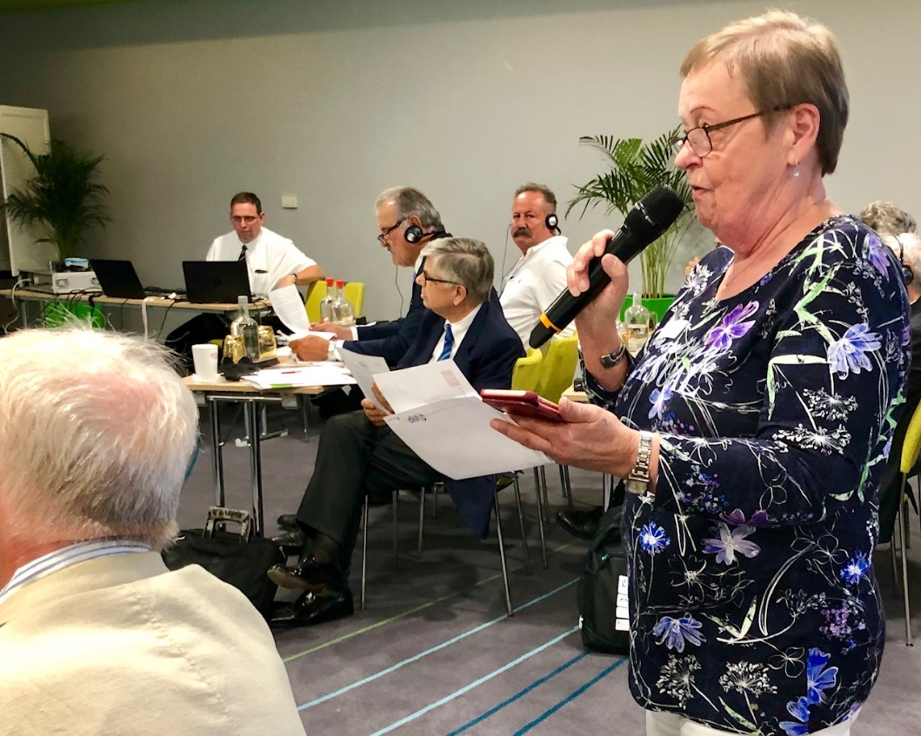

Bilden visar när Christina argumenterar för sitt förslag till ändring i slutdeklarationen för mötet.

Som så ofta när det gäller årsmöten/ kongresser, hamnar medlemsavgiften i focus för diskussionerna. Den ekonomiska situationen för AGE är inte god. Den har varit sämre men ännu återstår mycket för att den ska vara stabil. Ska verksamheten fortsätta på dagens nivå, krävs resursförstärkningar. En viktig fråga är vad som händer i Brexitförhandlingarna. Träffar England och EU ett handelsavtal, liknande det som gäller för Norge, kan de brittiska organisationerna fortsätta att vara medlemmar i AGE men blir det ett avtalslöst tillstånd måste dessa stora organisationer lämna organisationen. Det sistnämna innebär en stor minskning av medlemsintäkterna.

De förslag som styrelsen lyfter fram är följande

* Fler nya medlemmar. Styrelsen har åtagit sig att anstränga sig för att rekrytera nya medlemmar
* Finna nya externa donatorer, utifrån AGE etiska regler för externa finansiärer
* Försäkra om att AGE kan handskas med konsekvenserna av Brexit med ett förslag om ett särskilt exceptionellt stabilitetsbidrag motsvarande 10% av medlemsavgiften. Höjningen är tillfällig för 2020

För de flesta organisationer leder inte denna särskilda avgift till några stora ekonomiska uppoffringar. Det handlar i realiteten om högst 1000 svenska kronor på ett år. Den högsta tillfälliga avgiftshöjningen skulle uppgå till knappt 3500 skr. Även om denna särskilda avgift ska gälla för alla medlemsorganisationer, blir de inte skyldiga att betala den. Ingen fråntas sin rösträtt eller sitt medlemskap om de inte betalar.

Diskussionen blev intensiv. Vissa som hade stött förslaget när det behandlades av styrelsen gick ny emot det. Motståndarna var rädda för att AGE skulle förlora medlemmar bland de fattiga organisationerna, främst i öst. Efter omröstningen föll förslaget och det blir således ingen tillfällig höjning av medlemsavgiften. Som redan framhållits är inte AGE i någon ekonomisk kris men i synnerhet vid ett avtalslöst Brexit kan organisationen tvingas till vissa nedskärningar, i första hand gäller det minskade möjligheter att delta i olika arrangemang som inte finansieras externt. Vi lär få återkomma till denna fråga.

Två nya medlemmar valdes in. Det var en finländsk organisation och en från Schweiz. Vi fick redan från start en god relation med den finländska.

AGE årsberättelse för 2018 presenterades. En omfattande rapport. Särskilt uppmärksammandes AGE Manifesto inför EU-valet, som fick mycket beröm. En viktig fråga under 2018 var också arbetet på FN nivå med förslag till en konvention mot diskriminering av äldre. Det finns idag endast ett litet engagemang från länderna i EU att driva denna fråga. Det kan också finnas en konflikt mellan en juridisk definierad diskriminering och välfärdssatsningar.

En uppgift som kräver mycket resurser är AGE Barometer över utvecklingen i medlemsländerna. Arbetet med barometern fortsätter. Ännu är inte svarsfrekvensen tillräckligt stor hos medlemsorganisationerna men den ökar och resultatet är intressant. Det fanns en vädjan om att fler måste delta,

Varje Assembly antar en slutdeklaration. Denna gång blev det en hel del diskussion kring deklarationen. Christina var aktiv i den och låg bland annat bakom formuleringen We stand side by side with young people expressing our mutual concern for the planet and fight for a sustainable future. Förslaget mottogs med stort bifall.

Ni får ursäkta att deklarationen endast finns på engelska men jag publicerar den för den är viktig för att förstå AGE roll mot ålderism och för en gemensam kamp mellan generationerna.

**The European Parliament elections last May showed how deeply divided European citizens are. Public opinion is polarised on critical issues such as representative democracy, living-together and solidarity, migration and climate change. Young and old largely agree on the areas that governments should prioritise: fighting against poverty and unemployment, ensuring adequate income and support for all, guaranteeing access to education for every child and life-long learning opportunities regardless of age, introducing fair taxation, and ensuring a sustainable ecological transition. We stand side by side with young people expressing our mutual concern for the planet and fight for a sustainable future. Representing 106 organisations of and/or working for older people as delegates of AGE Platform Europe’s membersfrom 24 countries gathered at the annual General Assembly on 12 June 2019, we wish to engage with our political and institutional actors to find solutions and address these major challenges, respecting the rights of ALL generations to fully contribute to and benefit from a more sustainable, equal and inclusive EU. A new intergenerational contract is needed to sustainably support equality and social justice for younger and older generations A change of mindset is needed if we want to achieve a sustainable, equal and inclusive society. Especially in times of austerity, pervasive ageism justifies an ‘age-based rationing’ in the provision of public services, ignoring the impact that such cuts have on other generations and threatening the capacity of all to live in dignity. Such views turn age groups against each other and hinder the advent of a social contract that would address all common challenges in a fairer and more sustainable way. Our socio-economic status, education, gender, household circumstances, physical and cognitive abilities, ethnicity,sexuality and the environment in which we live in impact us all throughout our lives. These structural inequalities concern us all. Children living in poverty will often face obstacles to fulfil their potential as adults. Unequal access to education, employment or health care at earlier stages will impact the quality of life in older age. The lack of quality affordable eldercare services will prevent younger relatives with care responsibilities from contributing fully to the labour market and increases gender inequalities in employment. This will eventually increase the precariousness of women in older age, who continue being the main care providers. 2 We believe that Europe can successfully tackle all these challenges if we design together a society for all ages. By enabling cooperation across generations, Europe will preserve its most precious natural resource: its human capital. A comprehensive life-course approach that supports solidarity within and between age groups will not only benefit individuals but society as a whole. Act against ageism for the benefit of young and old We believe more than ever that action is needed to eradicate the ageism that pervades our societies, even fifty years after the term was first coined by Robert Butler M.D. Ageism continues to divide our societies into age groups perceived as having de facto conflicting interests. Even policies and laws enshrine age-specific approaches, thereby ignoring that life is intergenerational by nature. Whilst it is the opposite that is needed. Empowering people at every stage of life and facilitating exchanges within and among age groups breaks down stereotypes and strengthens cohesion. Age equality and intergenerational fairness will eventually make our societies more cohesive and sustainable. Policy makers at all levels have responsibility to reduce ageism and promote intergenerational solidarity. These two objectives must be addressed in the current debate among the European institutions and national governments on EU priorities 2019-2024. To this end, AGE Platform Europe members welcome the 10 commitments of the EU Heads of State and Government in the Sibiu Declaration in particular to protect our way of life, democracy and the rule of law and to uphold the principle of fairness. Building on this broad pledge, we call on our governments, the newly elected European Parliament and soon-to-be nominated European Commissioners to do their utmost to build a collective project for EU integration and identity, based on shared values that bind EU citizens: social progress, inclusion and solidarity across generations and countries.**

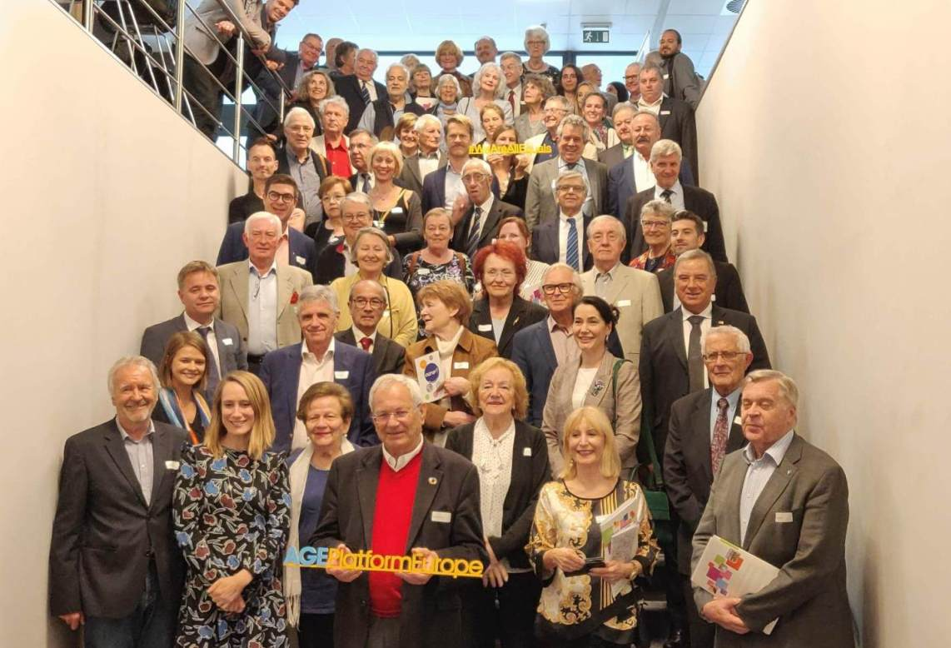

Bilden visar deltagarna vid General Assembly uppställda vid trappan. Längst fram ser ni Ebbe Johansen med texten AGE PlatformEurope

Seminarierna

I samband med Assembley genomfördes också två seminareier. De anges nedan i punktform

* Jämlikhet och deltagande för äldre. En viktig del i detta var möjligheten till livslångt lärande. Christina lyfte fram de omfattande studier som erbjuds i Norden i form av inte minst studiecirklar. På detta område har vi mycket att lära ut. I paneldiskussionen om socialt stöd för alla äldre, deltog Martin Engman från SPF i Sverige. Han redogjorde bland annat för vårt svenska pensionssystem, med fördelar och brister.
* Bekämpa ålderism. Där deltog Marianne Erikisson från den sk Tantpatrullen som demonstrerar en dag i veckan utanför riksdagshuset, för att uppmärksamma frågan om kvinnors pensioner. Det diskuterades en hel del om mer aktivistiska former för påverkan. Även en representant från en utomparlamentarisk organisation i Belegien deltog vid ett av seminarierna.

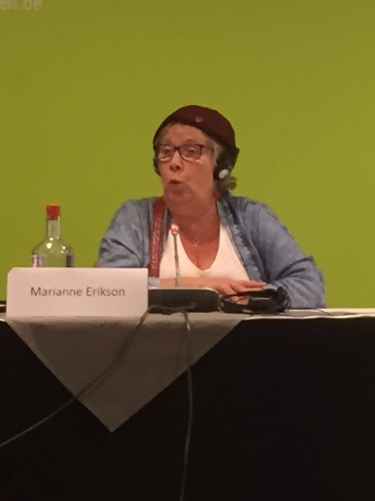

Bilden visar Mariannen Eriksson under panelsamtalen.

## NSK

## Nordiska Samarbetskommittén omfattar åtta pensionärsorganisationer i sex nordiska länder.

* Faglige Seniorer – Danmark
* Landsfelag Pensjónista – Färöarna
* Eläkkeensaajien Keskusliitto EKL ry/Pensionstagarnas Centralförbund PCF – Finland
* Landssamband eldri borgara, LEB – Island
* Pensjonistforbundet – Norge
* Eläkeläiset ry - Pensionärerna rf – Finland
* SKPF pensionärerna – Sverige
* PRO Pensionärernas Riksorganisation – Sverige

NSK:s medlemsorganisationer samarbetar till försvar för den nordiska välfärdsmodellen. Styrelsen för NSK leds av PROs ordförande *Christina Tallberg*.

NSK är också medlem AGE Platform Europe med ca 145 medlemsorganisationer. I AGE kallas NSK för The Nordic Older People´s Organisation (NOPO). Christina Tallberg är ledamot av AGE Council/styrelse och *Jan Davidsen*, *Pensjonistforbundet* hennes ersättare. Samordnare för NS är Guy Lööv, som nås på mailadressen guy.loov@pro.se eller 070 29 30 319.

